**南阳市第十二小学校**

**2025年校园招聘教育紧缺人才公告**

南阳市第十二小学校隶属南阳市教育局，财政全供事业单位,全国文明校园。为加强新时代教师队伍建设，推动我校教育事业高质量发展，根据学校教师需求，决定开展南阳市十二小学校2025年校园招聘活动。具体事项公告如下：

一、计划招聘人数

通过校园招聘形式面向普通高等院校公开招聘2025届毕业生2人。

1. 招聘范围及对象

教育部直属六所师范大学（北京师范大学、华东师范大学、华中师范大学、陕西师范大学、西南大学、东北师范大学）2025届公费师范毕业生；郑州大学、河南大学、河南师范大学及“一流大学建设高校”和“一流学科建设高校”相应建设学科2025届本科及以上学历毕业生（本科生要求师范专业；研究生要求本科阶段为师范专业）。

三、报名资格要求

（一）基本条件

1.具有中华人民共和国国籍，遵守中华人民共和国宪法和法律，热爱党的教育事业，政治立场坚定，政治素质过硬，能够深刻领悟“两个确立”的决定性意义，增强“四个意识”、坚定“四个自信”、做到“两个维护”，牢牢把握铸牢中华民族共同体意识工作主线。

2.自觉遵守《中华人民共和国教师法》《教师职业道德规范》《中小学、幼儿园教师职业行为十项准则》，品行端正，具有正常履行职责的身体条件和心理素质，具备从事教育教学工作的优秀素质和能力。

3.2025年应届毕业生须在2025年7月31日前取得相应的学历、学位证书，所学专业应与应聘岗位专业要求相符。

4.本科生年龄要求2001年7月1日以后出生，研究生年龄要求1998年7月1日以后出生。

5.具备招聘岗位要求的其他条件（详见下图）。

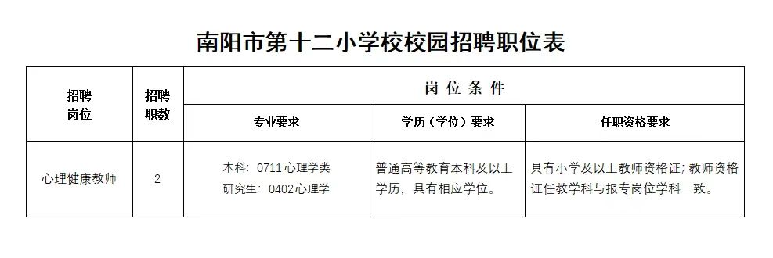

6.心理健康，并具有正常履行岗位职责的身体条件。

7.具备法律法规规定的其他条件。

（二）不得报名的情形

1.受到刑事处罚或者涉嫌违法犯罪正在接受调查人员。

2.尚未解除党纪、政纪处分或正在接受纪律审查的人员。

3.被开除中国共产党党籍的人员。

4.被依法列为失信联合惩戒对象的人员。

5.存在违反中小学教职工准入资格的人员。

6.法律法规规定不得聘用为事业单位工作人员的其他情形的人员。

四、招聘程序

（一）发布招聘信息

招聘信息通过微信公众号（南阳市第十二小学校）、高校校园招聘现场进行发布。

（二）报名

1.线上报名：凡符合应聘条件的人员，可于**2025年1月1日前**登录南阳市第十二小学校微信公众号（南阳市第十二小学校）下载填写《南阳市第十二小学校校园招聘报名登记表》（详见附件），并将填写完成的报名登记表按(“姓名+学科+就读学校”命名)以PDF格式上传到指定邮箱（nysdsex@163.com）。

2.现场报名：**2025年1月2日14：30——17：00**，学校将赴**河南大学金明校区教育学部二楼报告厅进行校园招聘**，凡符合应聘条件有意报名者可到现场进行报名，报名时提供身份证、学生证等证件，现场填写《南阳市第十二小学校校园招聘报名登记表》。

（三）资格审查

资格审查采取现场审查的方式进行，所有报名考生本人于**2025年1月2日14：30——17：00到现场报名处进行资格审查，未在规定时间内现场资格审查者视为自动放弃报考。**考生须提供**：①有效居民身份证；②学生证；③就业协议书或就业推荐表（如果部分高校尚未下发就业协议书或就业推荐表，可提供经教务处盖章的所学专业、课程成绩单、可授予的学位及名称）；④教育部学籍在线验证报告（学信网下载打印）；⑤个人简历一份（含近期彩色大一寸照片）。**资格审查合格方可进入招聘下一环节。

（四）笔试与面试

资格审查通过人员参加考试，具体考试时间、地点以学校通知为准。

1.岗位招聘职数与通过资格审核人数比例大于1:6的，采取笔试、面试的方法进行。笔试内容为报考岗位相关专业知识，笔试成绩100分，占总成绩的40%。根据笔试成绩，按拟聘用职位1:3的比例从高分到低分确定参加面试人员，若最后一名成绩并列，则同时进入面试，面试采用试讲等方式进行，主要考察考生的专业知识、语言表达能力、举止仪表、应变能力及与教师岗位匹配的情况。备课15分钟，试讲15分钟，面试成绩满分100分，占总成绩的60%。

考试总成绩：笔试成绩（40%）+面试成绩（60%），成绩保留小数点后2位。

2.岗位招聘职数与通过资格审核人数比例等于或小于1:6的，采取直接面试的方法进行，直接面试成绩为考试总成绩，满分100分，低于80分的，不得进入招聘下一环节。

（五）体检与考察

根据考试总成绩按拟聘用职位1:1的比例从高分到低分确定参加体检考察人员（总成绩并列时，依次按面试成绩、笔试成绩确定参加体检人员，如果均相同，则加试面试，排出名次）。体检参照《河南省教师资格申请人员体格检查标准（2017年修订）》有关规定执行。体检在指定的医疗机构进行，体检费用由应聘者自理，如需要进行复检的，接到通知后及时进行复检，未按时到指定地点参加体检者，视为放弃此次招聘资格，体检对象放弃体检或因体检不合格出现招聘岗位缺额的，可在同岗位应聘人员中，按考试总成绩从高分到低分依次等额递补。招聘单位按照相关规定和要求，根据岗位条件对进入考察人员的政治思想、道德品质、遵纪守法、自律意识、能力素质、资格条件及人事档案等情况进行全面考察，被考察人员达不到应当具备的条件或者不符合应聘资格条件、岗位要求的，取消聘用资格，考察阶段出现招聘岗位空缺的不再递补。

（六）公示与录用

对考察合格人员名单进行公示，公示时间不少于7个工作日。公示无异议后，按规定办理聘用手续。

五、其他事项

1.资格审查贯穿招聘工作全过程。应聘人员应认真阅读公告、岗位要求，并对所提供的各项信息、材料的真实性、准确性和有效性负责，在任何环节发现应聘人员有信息不实、条件不符、弄虚作假的，一律取消其聘用资格。

2.本次招聘不收取任何报考费用，不指定考试教材，不举办、也不委托任何机构举办考试辅导培训班，社会上任何以本次公开招聘考试命题组、专门培训机构等名义举办的“辅导班”“协议班”、辅导网站或发行的出版物、参考资料、上网卡等，均与招聘组织方无关。

3.本次招聘中如有涉嫌违纪违规行为的，严格按照《事业单位公开招聘违纪违规行为处理规定》（人社部令第35号）追究责任。

联系人及咨询电话:

刘老师 0377-61586332 15037750555

监督电话: 0377-63137469

附件：南阳市第十二小学校校园招聘报名登记表

|  |
| --- |
|  |

**附件**

**南阳市第十二小学校校园招聘**

**报名登记表**

|  |  |  |  |  |  |
| --- | --- | --- | --- | --- | --- |
| 姓 名 |  | 性 别 |  | 出生年月 |  |
| 户 籍 地 |  | 民 族 |  | 政治面貌 |  |
| 本科院校、  专业 |  | | | 毕业时间 |  |
| 研究生院校、专业 |  | | | 毕业时间 |  |
| 身份证号码 |  | | | 联系电话 |  |
| 通讯地址 |  | | | 邮政编码 |  |
| 报考岗位 |  | | | | |
| 个人简历 |  | | | | |
| 个人承诺 | 本人承诺符合公告及报考岗位条件要求，报名表所填写的信息真实准确，若有不实，所产生的一切后果由本人承担。  报名人（签名）：  年 月 日 | | | | |
| 资格审查意见 | 审查人（签名）：    年 月 日 | | | | |

备注：资格审查意见由负责资格审查的工作人员填写，其他项目均由报考者填写。